

《C语言程序设计》
课程设计报告

课程设计题目：找出回文数

学 号：201720460309
学生姓名：邱文新
专 业：信息管理与信息系统
班 级：1724603
指导教师：吴志强

2018年 12 月 22

1、功能：用于在一个指定范围中，查找满足条件的整数x，统计满足条件整数的个数，并输出它们。

回文数是指整数中的各位数字顺读和倒读都一样，如2，22，121，232......等。

- 要求：
- 范围需要使用者自己定义，且将此范围内的回文数全部输出，并且计算出该范围内回文数的个数
。
（2）整个程序均用c语言实现
3、设计内容：

整个程序中除了主函数外，还有一个函数用来判断一个数是否为回文数。

函数详细说明如下：

3.1：主函数 int main()

利用do while()进行程序反复执行，同时调用自定义的huan()函数，用scanf 和 printf对一些必要的数据和文字进行输入输出。用getch()函数进行字符的获取和fflush(stdin)进行清空缓存，以便实现程序反复实现。

3.2：被调用函数 int huan(int a)
将一个数的个位，十位，百位.....一一分解为单个的数，然后进行逆序整合成一个新的数，如将121分为1，2，1再将其个位，十位，百位分别作为新数的百位，十位，个位，判断新数与原数是否相等，若相等则返回该数的值，该数为回文数。

流程图为：
输入一个范围

从该范围内依次提取一个数（不重复）
判断该数是否为回文数

否

是
输出该数，并将回文数个数加一

4、程序测试：

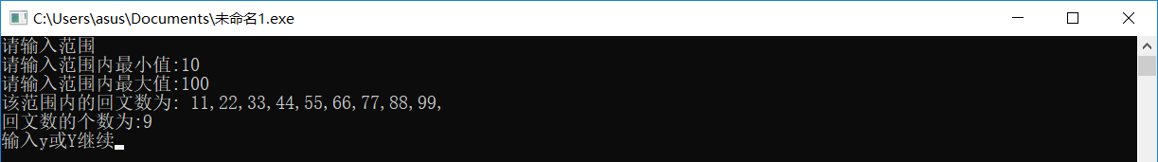

5、总结：对与此次的c语言的课程设计，我觉得还是学到了很多，毕竟书本上的知识是有限的，这次的课程设计的很多题目跟以前是完全不一样的，甚至有些题目刚看见都无从下手，百度之后许多代码都看不懂，而老师要求的是要你写出来之后还要对该程序有较深的理解，所以上面那些看不懂的代码便是要学习的新知识，有些复杂的代码甚至需要几天才能弄懂，而且也有可能碰到一些书本上没有的知识，这就需要我们去查阅资料，将新知识吸收成为自己的，而这或许也是这个课设进行的原因之一吧。毕竟以前老师讲的都是一些简单的，真正有用的很少，对于现在这样的社会，各种复杂的软件，程序纷纷出现，我们就必须顺应时代的潮流，写一些社会需要的程序，而课设便是走向这个目标的一个起点，同时课程设计是培养学生综合运用所学知识,发现,提出,分析和解决实际问题,锻炼实践能力的重要环节,是对学生实际工作能力的具体训练和考察过程，这几天我们的课设将要结束了，但它对我的影响却是深远的。
- 源代码
#include<stdio.h>
#include<conio.h>
int main()
{int m,n,num,sum=0;char ch;
int huan(int a);
do
{ printf("请输入范围\n");
printf("请输入范围内最小值:");
scanf("%d",&m);
printf("请输入范围内最大值:");
scanf("%d",&n);
printf("该范围内的回文数为: ");
for(num=m;num<=n;num++)
if(num==huan(num))
{printf("%d,",num);sum++;}
printf("\n");
printf("回文数的个数为:%d",sum);
printf("\n");
printf("输入y或Y继续");
ch=getch();
printf("\n");}while(ch=='y'||ch=='Y');

return 0;
}
int huan(int a)
{int w,w1=0;
while(a!=0)
{w=a%10;
w1= w1*10+w;
a=a/10;}

return w1;
}

